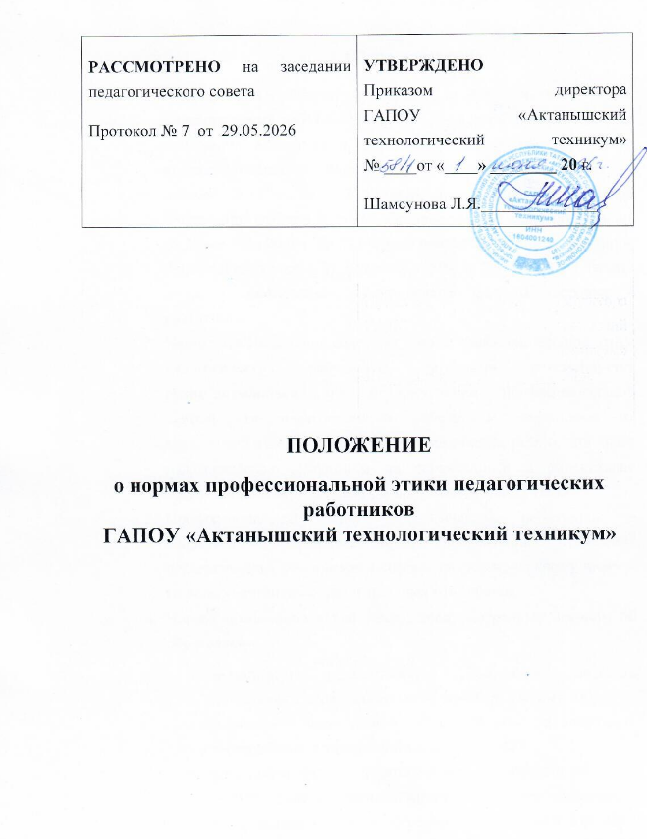

I. Общие положения
- Настоящее Положение о нормах профессиональной этики педагогических работников (далее – Положение) разработано на основании Конституции Российской Федерации, Трудового кодекса Российской Федерации, Федерального закона от 29 декабря 2012 г. № 273-ФЗ «Об образовании в Российской Федерации» (далее – Закон об образовании), Федерального закона от 25 декабря 2008 г. № 273-ФЗ «О противодействии коррупции», Федерального закона от 29 декабря 2010 г. № 436-ФЗ «О защите детей от информации, причиняющей вред их здоровью и развитию».
- Настоящее Положение содержит нормы профессиональной этики педагогических работников, которыми рекомендуется руководствоваться при осуществлении профессиональной деятельности педагогическим работникам независимо от занимаемой ими должности, а также механизмы реализации права педагогических работников на справедливое и объективное расследование нарушения норм профессиональной этики.
- Профессиональная этика педагогических работников – совокупность моральных норм, определяющих отношение педагогических работников к своему профессиональному долгу и ко всем участникам образовательных отношений.
- Нормы профессиональной этики, предусмотренные Законом об образовании:
  - обязанность педагогических работников следовать требованиям профессиональной этики (п. 2 ч. 1 ст. 48);
  - закрепление норм профессиональной этики в локальных нормативных актах организации (ч. 4 ст. 47);
  - ответственность педагогических работников за неисполнение или ненадлежащее исполнение обязанности по соблюдению норм профессиональной этики (ч. 4 ст. 48).

II. Нормы профессиональной этики педагогических работников
- Педагогические работники при всех обстоятельствах должны сохранять честь и достоинство, присущие их деятельности.
- Педагогические работники, сознавая ответственность перед государством, обществом и гражданами, призваны:
  - уважать честь и достоинство обучающихся и других участников образовательных отношений;
  - исключать действия, связанные с влиянием каких-либо личных, имущественных (финансовых) и иных интересов, препятствующих добросовестному исполнению должностных обязанностей;
  - проявлять доброжелательность, вежливость, тактичность и внимательность к обучающимся, их родителям (законным представителям) и коллегам;
  - проявлять уважение к культуре многонационального народа Российской Федерации, учитывать культурные и иные особенности различных социальных групп, способствовать межнациональному и межрелигиозному взаимодействию между обучающимися;
  - не оказывать предпочтения каким-либо профессиональным или социальным группам и организациям, быть независимыми от влияния отдельных граждан, профессиональных или социальных групп и организаций, соблюдать беспристрастность, исключающую возможность влияния на свою профессиональную деятельность;
  - соблюдать при выполнении профессиональных обязанностей равенство прав и свобод человека и гражданина независимо от пола, расы, национальности, языка, происхождения, имущественного и должностного положения, места жительства, отношения к религии, убеждений, принадлежности к общественным объединениям, а также других обстоятельств;
  - придерживаться аккуратного внешнего вида, соответствующего профессиональному этикету, преподаваемой дисциплине, задачам реализуемой образовательной программы с учётом религиозных, национальных и культурных традиций в соответствии с действующим законодательством, а также с учётом индивидуальных особенностей педагогического работника;
  - соблюдать правила русского языка, культуру своей речи, не допускать использования ненормативной лексики, оскорбительных и дискриминационных высказываний, неправомерных обвинений, угроз, выражений или действий, препятствующих нормальному общению или провоцирующих противоправное поведение, в том числе при взаимодействии с участниками образовательных отношений посредством информационно-телекоммуникационной сети «Интернет» и (или) программ для электронных вычислительных машин;
  - воздерживаться от размещения в информационно-телекоммуникационной сети «Интернет», в местах, доступных для детей, информации, причиняющей вред здоровью и (или) развитию детей. Виды соответствующей информации определяются статьёй 5 Федерального закона от 29 декабря 2010 г. № 436-ФЗ «О защите детей от информации, причиняющей вред их здоровью и развитию»;
  - соблюдать конфиденциальность информации о частной жизни участников образовательных отношений, ставшей известной в рамках профессиональной деятельности, если это не связано с угрозой жизни и здоровью или не предусмотрено законодательством Российской Федерации;
  - не допускать конфликтных ситуаций с участниками образовательных отношений, а в случае возникновения конфликта стремиться к его урегулированию в соответствии с законодательством и локальными нормативными актами;
  - систематически повышать свою профессиональную квалификацию, стремиться к развитию педагогических компетенций.
- Нормы профессиональной этики распространяются на педагогических работников организации при осуществлении ими профессиональной деятельности как в стенах организации, так и при проведении мероприятий вне её (экскурсии, походы, соревнования, конкурсы и т.д.), а также при взаимодействии с участниками образовательных отношений в цифровой среде.

III. Организация ознакомления с Положением и контроль за его соблюдением
- Настоящее Положение доводится до сведения педагогических работников в порядке, установленном Трудовым кодексом Российской Федерации:
  - работодатель обязан знакомить работников под роспись с принимаемыми локальными нормативными актами, непосредственно связанными с их трудовой деятельностью (абз. 10 ч. 2 ст. 22 ТК РФ);
  - при приёме на работу (до подписания трудового договора) работодатель обязан ознакомить работника под роспись с локальными нормативными актами, непосредственно связанными с трудовой деятельностью работника (ч. 3 ст. 68 ТК РФ).
- Контроль за соблюдением педагогическими работниками норм профессиональной этики осуществляется в рамках работы комиссии по урегулированию споров между участниками образовательных отношений, созданной в организации в соответствии с частью 2 статьи 45 Закона об образовании.

IV. Механизмы расследования нарушения норм профессиональной этики педагогических работников
- В целях реализации права педагогических работников на справедливое и объективное расследование нарушения норм профессиональной этики в состав комиссии по урегулированию споров между участниками образовательных отношений (далее – Комиссия) в обязательном порядке включается представитель выборного органа соответствующей первичной профсоюзной организации (при наличии такого органа).
- Расследование фактов нарушения норм профессиональной этики осуществляется Комиссией в порядке, предусмотренном Положением о комиссии по урегулированию споров между участниками образовательных отношений, принятым в организации.
- Комиссия обязана обеспечить:
  - всестороннее, объективное и справедливое рассмотрение каждого обращения о нарушении педагогическим работником норм профессиональной этики;
  - право педагогического работника присутствовать на заседании, давать пояснения, представлять доказательства;
  - право педагогического работника на ознакомление с материалами расследования и с итоговым решением;
  - недопустимость разглашения персональных данных и сведений о частной жизни участников образовательных отношений в ходе расследования, за исключением случаев, предусмотренных законом.
- По итогам рассмотрения обращения Комиссия принимает одно из следующих решений:
  - об отсутствии нарушения норм профессиональной этики;
  - о наличии нарушения норм профессиональной этики и принятии мер по урегулированию ситуации;
  - о целесообразности или нецелесообразности применения к педагогическому работнику мер дисциплинарного взыскания (в соответствии с трудовым законодательством).
- Решение Комиссии носит рекомендательный характер для руководителя организации в части применения дисциплинарного взыскания, но обязательно для всех участников образовательных отношений в части признания факта нарушения (отсутствия нарушения) норм профессиональной этики.

V. Права педагогических работников при расследовании нарушения норм профессиональной этики
- Педагогический работник имеет право:
  - на справедливое и объективное расследование нарушения норм профессиональной этики (п. 13 ч. 3 ст. 47 Закона об образовании);
  - обращаться в комиссию по урегулированию споров между участниками образовательных отношений (п. 2 ч. 3.1 ст. 47 Закона об образовании);
  - обжаловать решение Комиссии в региональную комиссию по защите профессиональной чести и достоинства педагогических работников (при её наличии), в суд, а также обращаться в правоохранительные органы в случае необходимости;
  - на защиту чести и доброго имени, включая право на неприкосновенность частной жизни, личную и семейную тайну (ст. 23 Конституции РФ).
- Отказ педагогического работника от обращения в Комиссию организации не лишает его права на непосредственное обращение в региональную комиссию, суд или правоохранительные органы.

VI. Заключительные положения
- Настоящее Положение вступает в силу с даты его утверждения приказом руководителя организации и действует до замены его новым Положением.
- Изменения и дополнения в Положение вносятся по согласованию с выборным органом первичной профсоюзной организации (при её наличии) и утверждаются приказом руководителя.
- В случае признания отдельных положений настоящего Положения не соответствующими законодательству Российской Федерации, такие положения утрачивают силу, а остальные положения применяются в части, не противоречащей закону.
- Педагогические работники вправе вносить предложения по совершенствованию норм профессиональной этики в Комиссию или непосредственно руководителю организации.

Приложение к приказу
№ _____ от _____________
(фамилия, имя, отчество, подпись, дата – каждого педагогического работника)
ФИО сотрудника | Дата | Подпись

